2012年安徽省初中学生化学素质和实验能力竞赛初赛试题

题 号 | 一 | 二 | 三 | 四 | 总 分
得 分

试题说明：1.本试卷共8页，满分100分。
2.可能用到的相对原子质量：H:1 C:12 N:14 O:16 Na:23
3.考试时间：2011-04-02 9.00-11.00 (2小时)
一、选择题(本题包括17个小题，每小题2分，共34分。每小
得分 | 评卷人
题有1个选项符合题意。请将答案序号填在下表相应题号的空格内。）
题号 | 1 | 2 | 3 | 4 | 5 | 6 | 7 | 8 | 9 | 10 | 11 | 12 | 13 | 14 | 15 | 16 | 17
答案

1．下列初中常见实验操作中主要发生化学变化的是A
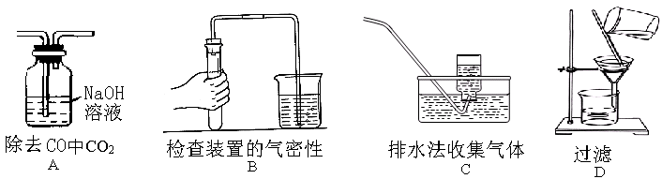

2．一年来的初中化学学习，使我们了解了不少化学知识，下面是某同学关于化学的一些看法，你认为不正确的是
A.化学为人类研制了新材料 B.化学的发展导致了生态环境的恶化
C.化学为人类提供了新能源 C.化学为环境保护发挥着重要作用

3 ．下列化学用语及结构表达不正确的是
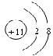


A．Na⁺ 的结构示意图： B．C₆₀分子的结构：

C．4个氮原子：2N₂ D．酒精的化学式：C₂H₅

洗涤说明  1.小心手洗  2.不可氯漂  3.蒸汽熨烫  4.常规干洗  5.悬挂晾干 | 规格：165/88A
洗涤说明  1.小心手洗  2.不可氯漂  3.蒸汽熨烫  4.常规干洗  5.悬挂晾干 | 货号：112
面料：  羊毛 100﹪ | 里料：  棉 100﹪
4 ．右图是某服装标签，仔细阅读后可知

A. 该服装不可水洗
B. 熨烫时温度越低越好
C. 该服装面料为天然纤维
D．市售洗涤剂均可使用

5 ．吸入人体内的O₂有2%转化为“夺命杀手”的活性氧。我国科学家尝试用硒化合
物（Na₂SeO₃ ）消除人体内的活性氧，该化合物中Se的化合价是
A.+4 B.+3 C.+2 D.+1

6 ．常见金属活动性顺序表如下：
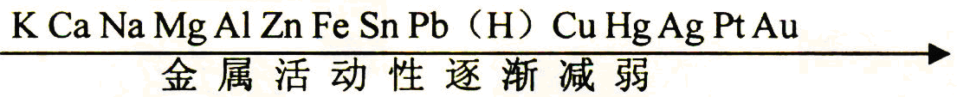
下列各组物质不能发生化学反应的是
A．汞与硝酸银溶液 B．液锌与硫酸亚铁溶液
C．铜与硝酸镁溶 D．铝与稀盐酸

7 ．不少中小学生喜食油炸薯条。但是，油炸薯条易产生一种叫丙烯酰胺的致癌物，长期摄入易引发多种疾病，其结构为：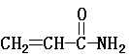，据此结构，不能推断出丙烯酰胺的
A．组成元素 B．密度、状态 C．化学式 D．相对分子质量

8 ．当空气受SO₂严重污染时，可通过飞机喷洒X粉末，使空气中的SO₂含量明显降低，该过程发生的反应是2X +2SO₂+O₂=2CaSO₄ +2CO₂。X的化学式是
A．CaO B．Na₂CO₃ C．Ca(OH)₂ D．CaCO₃

9 ．右图是a、b两种固体物质（不含结晶水）的溶解度曲线。下列说法正确的是
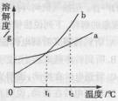
A. b的溶解度大于a的溶解度
B. t₁℃时，将a、b两种物质的饱和溶液分别恒温蒸发等质量
的水，析出晶体的质量一定相等
C. 将t₂℃时b的不饱和溶液降温至t₁℃，一定能得到b的饱和溶液
D. t₂℃时，a溶液的溶质质量分数一定小于b溶液的溶质质量分数

10 ．下列试剂中，能把KOH溶液、稀硫酸、CaCl₂溶液一次鉴别出来的是
A．KCl溶液 B．稀盐酸 C．NaNO₃溶液 D． K₂CO₃溶液

11 ． 用右图装置可以探究二氧化碳的制取和性质。下列关于该实验的叙述正确的是
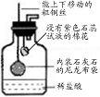
A．浸有紫色石蕊试液的棉花会变蓝
B．利用粗铜丝能控制反应的发生和停止
C. 产生的二氧化碳可用生石灰干燥
D．能验证二氧化碳的密度比空气大

12 ．从下列图片中不能获取的信息是
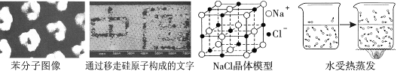

A. 硅原子是由原子核和电子构成的 B. 分子之间有间隔
C.受热水分子运动速率加快 D.构成物质的粒子有分子、原子和离子

13 ．“低碳经济”已成为经济发展的重要模式，实现“低碳经济”的一种策略是节能。下列制备氢气的方法最节能的是
A．电解水：2H₂O2H₂↑＋O₂↑
B．焦炭与水蒸气反应：C＋H₂OH₂＋CO
C．太阳光分解水：2H₂O2H₂↑＋O₂↑
D．天然气与水蒸气反应：CH₄＋H₂OCO＋3H₂

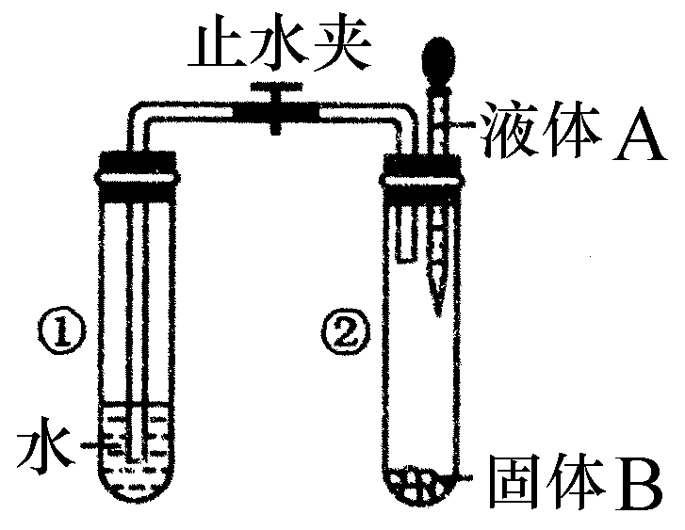
14 ．如图所示，打开止水夹，将液体A滴入试管②中与固体B接触。若试管①中的导管口有较多气泡产生，则液体A和固体B的组合不可能是
A．双氧水和二氧化锰
B．水和生石灰
C．水和氢氧化钠
D．水和硝酸铵

15 ．下列曲线示意图不正确的是C
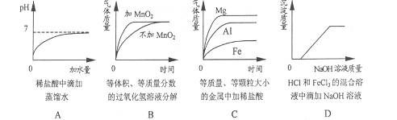
16 ．密闭容器内有M、N、P、Q四种物质，一定条件下反应一段时间后，测得密闭容器内仍然是M、N、P、Q四种物质，反应前和反应一段时间后各自的物质的质量见下表：
物质 | M | N | P | Q
反应前质量（g） | 15．8 | 8．4 | 31．6 | 1．6
一段时间后质量（g） | 待测 | 14 | 21．6 | 6
下列说法正确的是
A．该反应类型属置换反应 B．物质P一定是化合物
C．反应生成的N与Q的质量比为7：3 D．M肯定为该反应的催化剂

17 ．下列各组变化中，每一转化在一定条件下均能一步实现的是
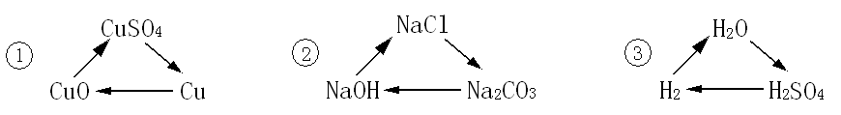

A．①和② B．②和③ C．①和③ D．①②③

得分 | 评卷人
二、填空题（本题包括7个小题，共35分,18-23小题每空1分，24小题每空2分）
18．在“宏观—微观—符号”之间建立联系，是化学学科特有的思维方式。某化学反应的微观模拟示意图是：
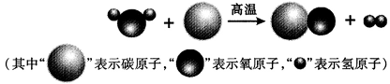
该反应的化学方程式是_____ ，所属基本反应类型是__ ___。

19．下面是钠元素和氯元素在元素周期表中的信息和3种粒子的结构示意图。请回答下列问题：
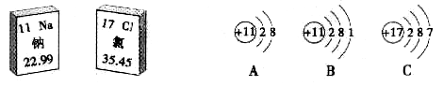

(1)氯原子的核电荷数是 ；钠原子与氯原子的最本质区别是 。
(2)在钠和氯气生成氯化钠的反应中，得到电子的是 原子；Na⁺的结构示意图
是 (填字母)。
20．试评价下列反应式，并判断其反应类型，选择合适的序号填入下表。
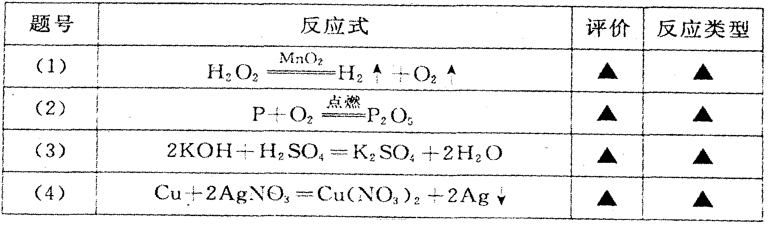
评价序号：A．完全正确 B．违背事实 C．没有配平 D．箭头不当
类型序号：①分解反应 ②化合反应 ③置换反应 ④复分解反应

21．以下是某研究小组探究影响反应速率部分因素的相关实验数据。
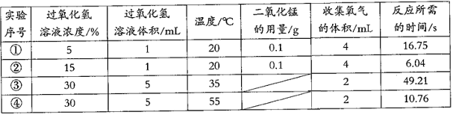
(1)通过实验①和②对比可知，化学反应速率与 有关；从实验③和④对比可知，化学反应速率与温度的关系是 ；
(2)化学反应的实质是微观粒子相互接触、碰撞的结果，化学反应速率与微观粒子的概率有关。试从微观角度解释“反应物浓度越大，化学反应速率越快”的原因是 。
(3)用一定量15%的过氧化氢溶液制氧气，为了减小反应速率，可加适量的水稀释，产生氧气的总重量 （选填“减小”或“不变”或“增大”）。

22．氯化钠是日常生活的必需品，也是重要的化工原料。
(1)粗盐除含NaCl外，还含有少量MgCl₂、CaCl₂、Na₂SO₄以及泥沙等杂质。以下是
粗盐提纯的操作流程。
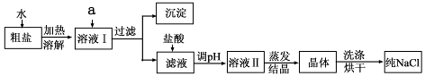

提供的试剂：Na₂CO₃溶液、K₂CO₃溶液、NaOH溶液、BaCl₂溶液、Ba(NO₃)₂溶液、饱和NaCl溶液。
①欲除去溶液I中的MgCl₂、CaCl₂、Na₂SO₄，从提供的试剂中选出a所代表的试剂，按滴加顺序依次为：过量的NaOH溶液、 、 ；
②在滤液中加盐酸的作用是 ；
(2)用提纯的NaCl配制200g0.9％的生理盐水，需要NaCl的质量为 g。
①配制该溶液时所需要的玻璃仪器有
②如果配制后溶液溶质的质量分数低于0.9％，你认为可能的原因是
。(任写一个)

23．图中A～I表示几种初中化学常见的物质，“→”表示物质间存在相应的转化关系，部分反应物、生成物及反应条件已略去。已知圈i中的转化均是分解反应。圈ⅱ中的转化均是化合反应．D和G是常见的非金属单质，组成化合物E和H的元素种类相同。组成化合物F和I的元素种类也相同，A常用来中和土壤的酸性。
A
B
E
F
H
I
G
+D
+D
+D
+F
ⅰ
ⅱ
（1）写出化学式：A B D
（2）写出B→F的化学反应方程式：

（3）写出G→I的化学反应方程式：

24．某同学进行中和反应实验：取适量氢氧化钠溶液于烧杯中，滴加几滴紫色石蕊
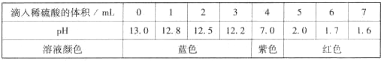
溶液，然后逐渐滴入稀硫酸，测得溶液的pH及颜色变化情况如下表。

（1）从上表中获得的信息有：紫色石蕊溶液遇碱变蓝色，遇酸变红色。请再写出2点。
① 。
② 。
（2）当加入7 mL稀硫酸时，溶液中的溶质为 。

得分 | 评卷人
三、实验探究题(本题包括4个小题，共22分, 每空1分)

25.以下是初中化学的一些基本实验：
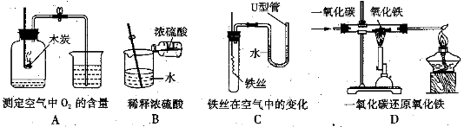
（1）上述实验中不能达到实验目的是________________（填字母）。
（2）A中可燃物应取过量的原因是______________________；B中玻璃棒的作用是_____；一段时间后，C中的实验现象为___________________________________；D中硬质玻璃管内发生反应的化学方程式为__________________________________，酒精灯的作用是_____________________。

26小思实验操作考试的题目是探究金属的化学性质，内容包括：铜在空气中灼烧、锌与稀硫酸反应、铝丝与硫酸铜溶液反应。下图是他实验操作考试中的部分情景。
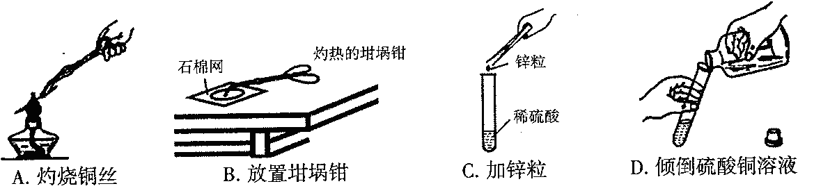
(1)上图中有一处错误的操作，该操作是 ；（填序号）
(2)操作A的现象是 ；
(3)他讲铝丝插入到硫酸铜溶液中，未出现任何现象，其原因是 。
27某化学兴趣小组用一氧化碳与氧化铁的反应来探究炼铁的原理，装置如下图所示。请回答有关问题：
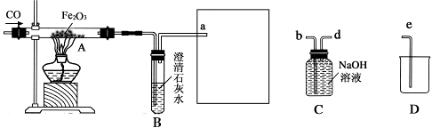

(1)为避免一氧化碳污染空气，并回收利用一氧化碳，方框中连接的是C和D，导管接口的连接顺序为a→( )→( )→( )。C装置中NaOH的作用是
(2)实验开始时，应 (填“先加热再通CO”或“先通CO再加热”)，目的是 。
(3)实验进行一段时间后，玻璃管A中出现的现象为 ，反应方程式为 。
(4)除CO外，还有哪些物质可以还原Fe₂O₃ (请写一物质的化学式)。

28．化学能转化为电能，在生产、生活中有重要的应用。
I．氢氧燃料电池是符合绿色化学理念的新型电池。
右图是氢氧燃料电池的示意图，电池工作时，H₂和O₂反应生成水，同时提供电能，溶液的pH (填“变大”“变小”“不变”)。
Ⅱ．某学校研究小组对废干电池筒内的黑色物质(可能含有C、MnO₂、ZnCl₂、NH₄C1等)进行研究，实验过程如下：
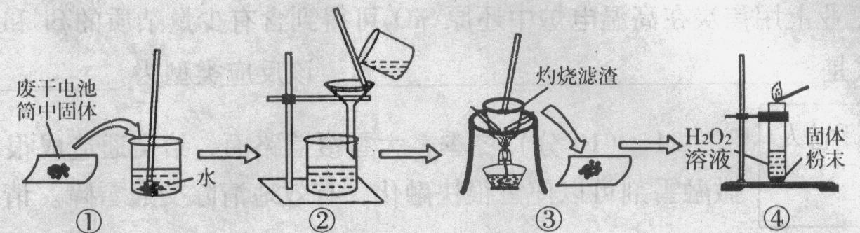
(1)操作②的名称是 ，操作③中玻璃棒的作用是 。
(2)操作④的试管中产生的气体能使带火星的木条复燃，产生该气体的化学方程式是 。
(3)ZnCl₂和NH₄Cl混合溶液中含有杂质CuCl₂，会加速对电池的腐蚀，欲除去Cu²⁺，最好选用下列试剂中的 (填序号字母)。
a．NaOH b．Zn c．Fe d．Na₂CO₃

得分 | 评卷人
四、分析计算题(本题包括2个小题，共9分)

29（10苏州34）根据图示情景和范例，编写计算题，并完成相关内容。
【情景1】要配制一定质量分数、一定质量的氯化钾溶液，应该怎么操作?
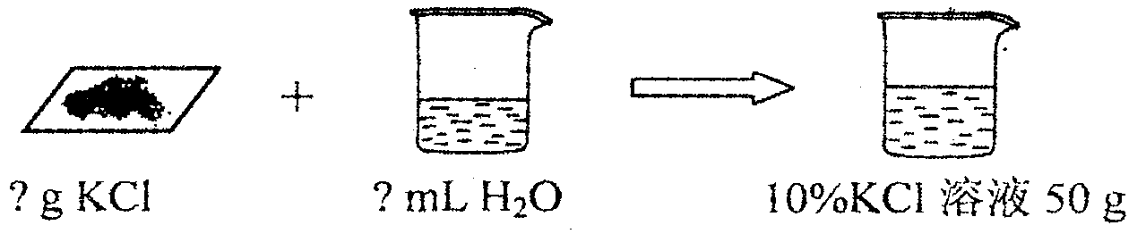
(1)编题范例 配制10％的氯化钾溶液50g，分别需氯化钾固体和水各多少?
(2)配制该溶液的操作步骤
①计算：
②称量：用托盘天平称取所需固体，再用 mL的量筒量取所需的水；
③溶解：将称得的氯化钾固体放入烧杯中，再倒入量取的水，用玻璃棒充分搅拌；
④装瓶：将配制的溶液倒入试剂瓶，并贴上标签。
【情景2】已知一定质量分数、一定质量的氢氧化钾溶液与一定质量的盐酸反应，得到只有一种溶质的溶液，求算反应后溶液的溶质质量分数。
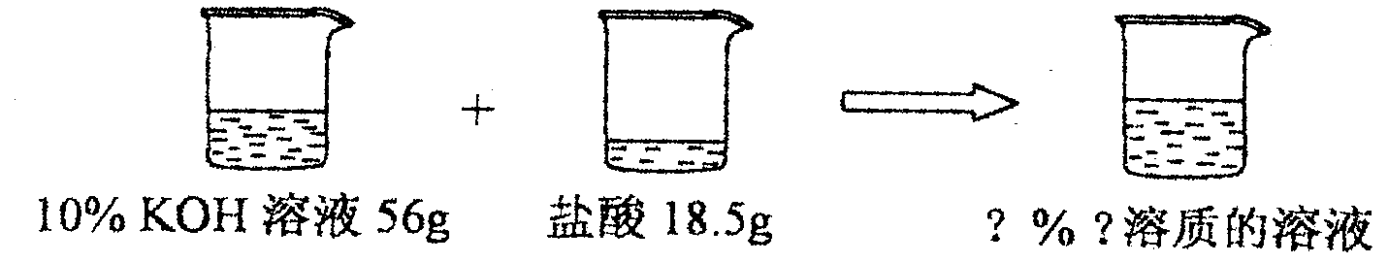
- 编写题目：

(2)计算过程：

30. 现有一瓶标签已破损的过氧化氢溶液，为测定瓶内溶液中溶质的质量分数，取该溶液34g于烧杯中，加入一定量的二氧化锰，完全反应后，称得烧杯内剩余物质的总质量是34.4g，将杯内剩余物质过滤、洗涤、干燥后得滤渣2g。计算：
（1）生成氧气的质量。
（2）瓶内过氧化氢溶液中溶质的质量分数。

参考答案及评分标准
一、选择题（本大题共17个小题，每小题只有一个正确答案，每小题2分，共34分）
题号 | 1 | 2 | 3 | 4 | 5 | 6 | 7 | 8 | 9
答案 | A | B | C | C | A | C | B | D | B
题号 | 10 | 11 | 12 | 13 | 14 | 15 | 16 | 17
答案 | D | B | A | C | D | C | B | C
二、填空题（本题包括7个小题，共35分,18-23小题每空1分，24小题每空2分）
18题．
高温
H₂O+C====CO+H₂ 置换反应
19题. (1) 17 核电荷数(或质子数)不同
(2) 氯(或Cl) A
20题. （1）B① （2）C② （3）A④ （4）D③（每小题1分）。
21题. (1) 反应物浓度（或浓度） 温度越高，化学反应速率越快 (2) 反应物浓度越大，单位体积的反应物中含有的粒子数越多，粒子间碰撞的概率越大，化学反应速率越快 (3)不变
22题.(1)①BaCl₂溶液 Na₂CO₃溶液 ②除去过量的NaOH和Na₂CO₃
(2)1．8 ①烧杯、玻璃棒、量筒、胶头滴管(答出前三种即可) ②称量NaCl的操作错 误，如左盘放了纸片，右盘未放纸片；用量筒量取水时错误，如取水时仰视读数、烧杯 中有水等；氯化钠中混有杂质(其它答案合理也可)
23题. (1)Ca(OH)₂ CaCO₃[或Ca(HCO₃)₂](前两空合理答案均给分) C
(2) CaCO₃
(3)2C+O₂=2CO
24题. (1) 加入4 mL稀H₂SO₄时，溶液显中性(或稀H₂SO₄与NaOH溶液恰好完全反应或溶液显紫色或溶质为Na₂SO₄等)；在溶液的pH接近7时，少量的酸即可使pH发生较大变化；NaOH溶液的pH=13.0(合理答案均给分，每空2分)
(2) Na₂SO₄、H₂SO₄ (各1分，共2分)
三、实验探究题(本题包括4个小题，共21分, 每空1分)
25题. （1）A （2）确保集气瓶中的氧气完全反应；散热；铁丝生锈，U型管中液面左高右低；Fe₂O₃+3CO2Fe+3CO₂，点燃未反应的CO，防止其污染空气。
26题. （1）C（2）铜丝表面变黑（3）可能是铝丝表面的氧化氧化膜没有除去
27题 ((1)d、b、e(全对2分)；除去残余的二氧化碳
(2)先通一氧化碳再加热；赶尽玻璃管内的空气，防止加热爆炸
(3)固体由红棕色变成黑色；3CO+ Fe₂O₃高温2Fe+3 CO₂ (4)C或H₂。

28题. I．变小(2分)
Ⅱ．(1)过滤(1分) 搅拌，防止滤渣飞溅(迸溅)(1分) 转移固体(1分)
MnO₂或催化剂
(2) 2H₂O₂ ============= 2H₂O + O₂↑(2分)
(3)b(1分)

四、分析计算题(本题包括2个小题，共10分)
29题. (2)配制该溶液的操作步骤
- 算： m(KCl)=50g×10%=5g m(H₂O)=50g－5g=45g V(H₂O)=45ml（1分）
②称量：用托盘天平称取所需固体，再用 50 mL的量筒量取所需的水；（1分）
【情景2】 (1)编写题目 56g10%的氢氧化钾溶液与18.5g某浓度的盐酸恰好完全反应，计算反应后所得溶液中溶质的质量分数。（2分）
(2)计算过程 反应后所得溶液中溶质的质量分数是10%。（2分）

30题. 解：（1）根据质量守恒定律，生成氧气质量为34g－（34.4g－2g）=1.6g（1分）
（2）设反应前溶液中含溶质过氧化氢质量为$x$
MnO₂
2H₂O₂ O₂↑+2H₂O
68 32
$x$ 1.6g
$\frac{\text{68}}{x}=\frac{\text{32}}{1\text{.}6g}$ (1分)
解得$x=3\text{.}4$g （1分）
反应前过氧化氢溶液中溶质质量分数=$\frac{3\text{.}4g}{\text{34}g}×\text{100}\text{\%}$=10% （1分）
答：略。

